§1 Текстовый процессор LibreOffice Writer
LibreOffice Writer - бесплатный полнофункциональный текстовый процессор (текстовый редактор) для Linux. обладает всеми необходимыми функциями для создания и редактирования простых и сложных текстовых документов. Функциональность программы сравнима с редактором Microsoft Word.

LibreOffice Writer умеет редактировать и сохранять документы в нескольких форматах. Поддерживаются форматы: OpenDocument - odt, doc, rtf, docx, xhtml и другие. В программе также можно создавать и редактировать документы в формате Microsoft Word, но совместимость с Word документами не идеальная. Это зависит от сложности форматирования, шрифтов и встроенных в документ объектов.

Основные понятия Internet
В физическом смысле Интернет можно рассматривать как несколько миллионов компьютеров, связанных друг с другом всевозможными линиями связи, но лучше рассматривать Интернет как некое информационное пространство.
В зависимости от желания и своих возможностей пользователь выбирает один из двух способов подключения к Интернет:
- удаленный доступ по коммутируемой телефонной линии;
- прямой доступ по выделенному каналу связи.

Группировочная ведомость
Номер | Наименование | Цена, руб. | Приход
Номер | Наименование | Цена, руб. | Кол-во | Сумма
4321 | Двутавр | 10,67 | 341 | 23278,8
1211 | Лист | 100,41 | 120 | 3638,47
2356 | Металлический уголок | 33,21 | 340 | 10472
2311 | Трубы | 30,8 | 340 | 11291,4
2331 | Швеллер | 40,84 | 570 | 12049,2
Итого |  |  |  | 60729,87

7 |  | N | 8 |  | O
14,067 |  | N | 15,999 |  | O
АЗОТ |  |  | КИСЛОРОД
15 |  | P | 16 |  | S
30,973 |  | P | 32,06 |  | S
ФОСФОР |  |  | СЕРА
V |  | 23 | Cr |  | 24
V |  | 50,941 | Cr |  | 51,996
ВАНАДИЙ |  |  | ХРОМ
33 |  | As | 34 |  | Se
74,921 |  | As | 78,96 |  | Se
МЫШЬЯК |  |  | СЕЛЕН

Уравнение Бернулли для реальной (вязкой) жидкости
Уравнения Бернулли для реальной (вязкой) жидкости записываются аналогично уравнениям (1), (2) и (3) только с учетом указанных потерь, а именно:
1)
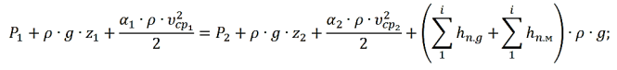
2)
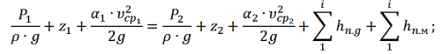

3)
